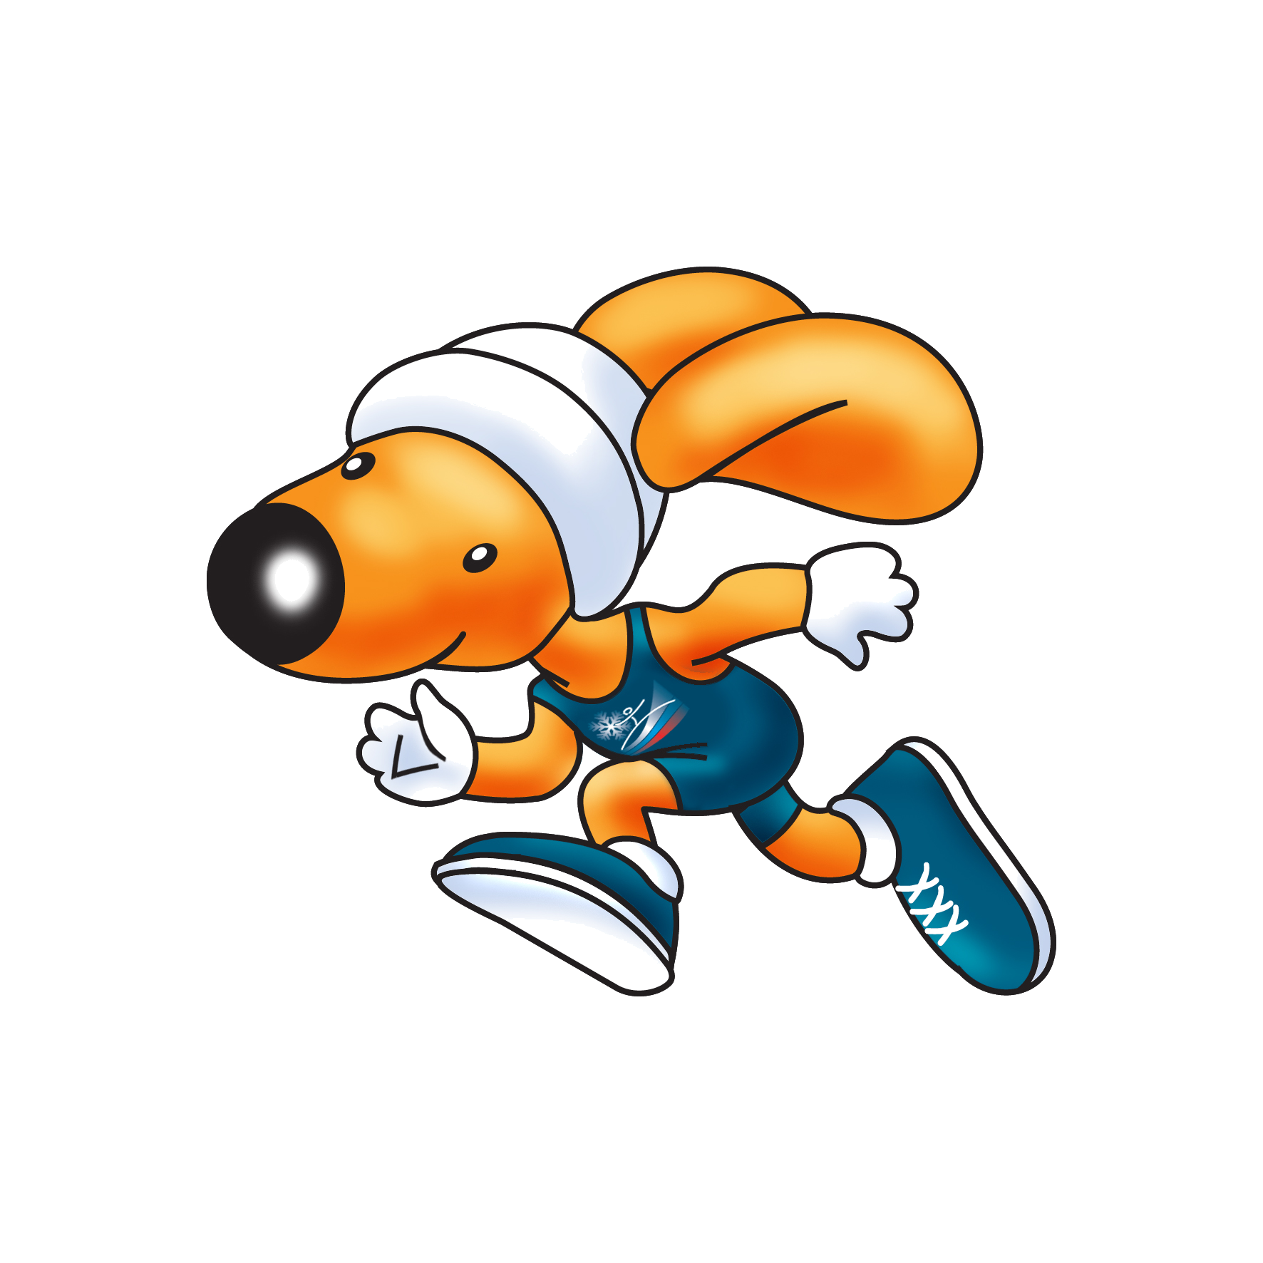
Всероссийские соревнования
по легкой атлетике
«РУССКАЯ ЗИМА» – 2020

Технический регламент

Соревнования пройдут в Москве в ЛФК ЦСКА (Ленинградский проспект, д.39а) 9 февраля 2020 года.
Соревнования проводятся по Правилам соревнований по легкой атлетике 2020-2021 гг.

Программа соревнований
Женщины: бег 60м, 60м с/б, 400м, 800м, 1500м
прыжок в длину, тройной прыжок, прыжок в высоту, прыжок с шестом, толкание ядра
Мужчины: бег 60м, 60м с/б, 400м, 800м, 3000м
прыжок в длину, тройной прыжок, прыжок в высоту, прыжок с шестом, толкание ядра.

Технический регламент соревнований:
Соревнования в беге 60м и 60м с/б проводятся в 2 круга. Порядок выхода в финал: победитель каждого забега и 6 лучших по времени. Жеребьевка дорожек в беге по прямой: 3-4, 5-6 (два победителя и два лучших по времени), 7-8,1-2.
Соревнования в остальных видах проводятся как финальные.

Команды стартера будут произноситься по-русски. На дистанции до 400м включительно будут даны следующие команды:
«На старт!»
«Внимание!»
Выстрел стартового пистолета!
на дистанции 800м, 1500м и 3000м:
«На старт!»
Выстрел стартового пистолета!

Старт и финиш на круговой (овальной) дорожке
(из Правил соревнований ИААФ - Правило 214.6)
Бег на 400м: участники должны стартовать и продолжать бег по отдельным дорожкам до конца второго виража.

Технические виды:
В прыжке в длину и в тройном прыжке проводится по 4 попытки без смены порядка выступления после 3й попытки.
В толкании ядра проводится 6 попыток по Правилу 180.6.

Начальные высоты и порядок подъема планки
Высота (мужчины): 210-215-220-223-226-228-230 и далее по 2см
Высота (женщины): 175-180-185-190-194-197-200-202 и далее по 2см
Шест (мужчины): 5.00 - 5.15 - 5.30 - 5.40 - 5.50 - 5.60 - 5.65 -5.70 и далее по 5 см
Шест (женщины): 4.10 - 4.25 - 4.35 - 4.45 - 4.50 - 4.55 и далее по 5 см
В случае равенства результатов для определения первого места в вертикальных прыжках проводится перепрыжка.

Разминка
Время официальной разминки участников на соревновательной арене 8 февраля с 16-30 до 19-00.

Регистрация участников
В расписании представлено время выхода на место соревнований. Время указано в минутах до начала вида. Выход участников от места регистрации к местам разминки и соревнований под руководством рефери или старшего судьи по виду.

Вид | Время выхода на место соревнований
Беговые виды | 5 мин
Барьеры | 7 мин
Высота | 20 мин
Шест | 60 мин
Длина/ тройной/ ядро | 20 мин

Подробное расписание регистрации по видам будет представлено на информационном табло стадиона.

Церемония награждения и пресс-конференция

По окончании соревнований в 19:00 состоится церемония награждения победителей во всех видах программы.
Всех победителей соревнований просят прийти в зону награждения (финиш на прямой рядом с первым виражом) в 18:50.
Регламент награждения победителей соревнований будет опубликован дополнительно.

Руководство соревнованиями
Директор соревнований Андрей Крупорушников
Главный судья Антон Уйк
Технический делегат ВФЛА Наталия Шубина
Зам. главного судьи по оборудованию Виктор Тягунов
Секретарь соревнований Наталия Федорова

Рефери по бегу Вячеслав Мочалов

Рефери старта Гайяр Айнетдинов
Рефери по прыжку в высоту Ирина Болдырева
Рефери горизонтальных прыжков Виктор Шпак
Рефери по тройному прыжку Александр Леонов
Рефери по прыжку с шестом Максим Епанешников
Рефери по толканию ядра Богачев Александр
Рефери в комнате регистрации Татьяна Гончаренко
Церемония награждения Светлана Вострикова
Апелляционное жюри Наталия Шубина
Игорь Мироненко
Вадим Зеличенок

